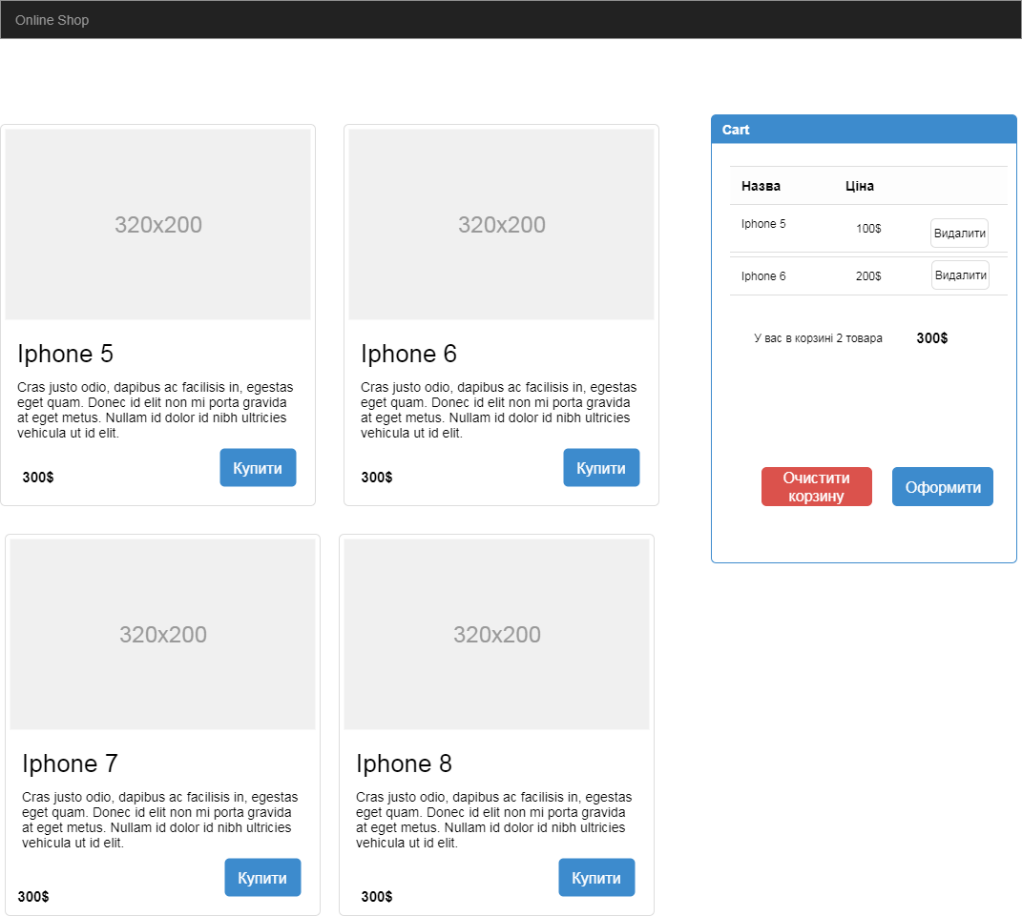

|  |
| --- |
| Макет сторінки є схематичним, можете стилізвуватти на власний розсуд. |
|  |

|  |
| --- |
| Можна виокристовувати bootstrap або інші css фреймворки. |
|  |

|  |
| --- |
|  |
|  |

|  |
| --- |
| Частина 1 |
|  |

|  |
| --- |
|  |
|  |

|  |
| --- |
| 1. Написати сторінку онлайн магазину. На головній сторінці відобразити карточки |
|  |

|  |
| --- |
| товарів. Товар може бути будь-який. Наприклад, смартфон. |
|  |

|  |
| --- |
| В карточці показати фотографію, назву, короткий текст і ціну товару. |
|  |

|  |
| --- |
| Також кнопку купити, при натиску на яку, товар додаєтся в корзину. |
|  |

|  |
| --- |
| 2. Справа показати корзину. В корзині вивести текст "Ваша корзина пуста", |
|  |

|  |
| --- |
| якщо ви ще не додали ніодного товару. |
|  |

|  |
| --- |
| 3. В корзині відображати назву і ціну товара. |
|  |

|  |  |  |
| --- | --- | --- |
| 4. Порахувати і показати загальну кількість товарів і ціну. | | |
|  | | |
| Частина 2 |
|  |
| 5. В корзині додати можливість видаляти додані товари. | |
|  | |

|  |
| --- |
| 6. Додати можливість очистити корзину. |
|  |

|  |
| --- |
|  |
|  |

|  |
| --- |
| Частина 3 |
|  |

|  |
| --- |
|  |
|  |

|  |
| --- |
| 7. Додати до карточки товару можливість вибрати кількість товару, |
|  |

|  |
| --- |
| який хочете, додати в корзину. |
|  |

|  |
| --- |
| 8. В корзині додати поле кількість і кнопки +/-, щоб можна було редагувати кількість. |
|  |

|  |
| --- |
| Змінювати кількість від 1. |
|  |

|  |
| --- |
| 9. Якщо два рази натиснути кнопку "Купити" на той самий товар, то в корзині не повинно бути двох |
|  |

|  |
| --- |
| різних куплених товарів, а один з кількістю 2. Тобто товар групуєтся по назві, або ід. |
|  |

|  |
| --- |
|  |
|  |

|  |
| --- |
| **Частина 4** |
|  |

|  |
| --- |
|  |
|  |

|  |
| --- |
| 8. Зберігати дані в корзині в LocalStorage. При перезагрузцы сторінки дані в корзині про куплені товари |
|  |

|  |
| --- |
| повинні зберегтись. |
|  |

|  |
| --- |
|  |
|  |

|  |
| --- |
| **Частина 5** |
|  |

|  |
| --- |
|  |
|  |

|  |
| --- |
| 9. При формленні замовлення показати форму з введеням полів імені, адреси і телефону. |
|  |

|  |
| --- |
| 10. Додати форму логування. Якщо юзер залогований, то додати в LocalStorage, параметр loggned=true. |
|  |

|  |
| --- |
| 11. На бекенді повина бути база юзер і функція логування, яка перевіряє логін/пароль. Якщо без бекенда, то реліалізувтаи це |
|  |

|  |
| --- |
| простою функцією. |
|  |

12. Якщо юзер залогінений, то заповнювати поля з бази при формленні замовлення.